Қысқа мерзімді сабақ жоспары
Ұзақ мерзімді жоспардың тарауы: Ақпарат және оны өңдеу Мектеп: Макаров ЖОББМ
Күні: Мұғалімнің аты – жөні: Дуюсенгалиева Баянсулу Сериккалиевна
Сынып: 5 Қатысқандар: Қатыспағандар:
Сабақтың тақырыбы | Біздің айналамыздағы ақпарат
Осы сабақта жеткізілетін оқу мақсаттары (оқу бағдарламасына сілтеме) | 5.2.1.1 - әртүрлі ақпаратты атап шығу және көрсету
Сабақтың мақсаты | Ақпарат ұғымы туралы білу  Әртүрлі формадағы ақпараттармен жұмыс жасау, ақпараттың қасиеттерін меңгеру  Біздің айналамыздағы ақпараттың берілуі мен ақпарат алмасу түрлерімен танысу
Бағалау критерийі | Ақпараттың әр түрлі формада берілуін анықтайды.  Ақпараттардың қасиеттерін меңгереді.  Ақпарат түрлеріне мысал келтіреді.
Тілдік мақсаттар | Пәндік лексика мен терминология:  Ақпарат – информация – information  Диалог пен жазу үшін пайдалы сөздер мен тіркестер:  Ақпарат сөзі......  Ақпарат түрлері ....  Күнделікті өмірде біздің әрқайсысымыз ....... толықтыру керек
Құндылықтарға баулу | Оқушыларды патриоттық сезімге, қоғамдық келісім мен жалпы ұлттық бірлікке, өзгелердің мәдениетіне және көзқарастарына құрметпен қарау, өмір бойы оқуға дайын болуға баулу.
Пәнаралық байланыс | Математика, қазақ тілі
Алдыңғы білім | Интернетпен жұмыс істеу барысындағы қауіпсіздік ережелерін біледі

Сабақ барысы
Сабақтың жоспарланған кезеңдері | Сабақтағы жоспарланған жаттығу түрлері | Ресурстар
Сабақтың басы  3 мин  Үй тапсырмасын тексеру  5 мин | Ұйымдастыру бөлімі. Оқушылармен амандасу, түгендеу. Психологиялық ахуал туғызу. «Ыстық алақан» тренингін (бір-бірінің қолдарын ұстап оң алақандарын бір-бірінің үстіне қойып лебіздерін білдіру) ұйымдастыру  Оқушыларды әріптердің түсіне қарай 2 топқа біріктіремін:  І топ – «Информатика» А, Ж, Б, Т, И  ІІ топ – «Компьютер» А, Ф, Қ, Д, П  Оқушылар түрлі-түсті әріптерді таңдай отырып, сол әріптерден информатикаға байланысты термин сөздерді айтады. Оның анықтамасы мен аудармасын айтады  EasyQuizzy бағдарламасында берілген 10 сұраққа жауап береді (бағасы экранда шығып тұрады) | Түрлі – түсті әріптер жазылған қиынды қағаздар  EasyQuizzy бағдарламасында тест
Сабақтың ортасы  17 мин  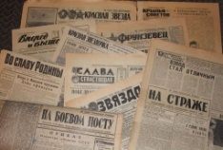 | Жаңа сабаққа кіріспе.  Қызығушылығы мен зейінін сабаққа аудару мақсатында төмендегі ребусты шешу ұсынылады:  Ребусты шешкенде жаңа тақырыптың атауы ашылады.    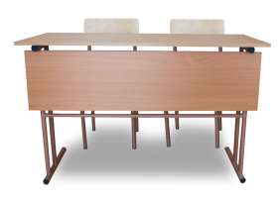    Ақпарат деген не?  Ақпаратты қайдан аламыз?  Қандай түрлерін білесіңдер?  Сіздер осы ақпарат туралы тереңірек білгілеріңіз келе ме? Ендеше, назарларыңызға бейнеролик тамашалауға шақырамын.  Жaңa тaқыpыпқa бейне pолик apқылы шолу жacaу  https://bilimland.kz/kk/courses/informatika-kk/5-synyp/lesson/aqparat-uhymy  «Ойлан, жұптас, бөліс» әдісі бойынша бейнероликтен алған білімдерін жекеше ойланып, жұптасып, ойларымен топта бөліседі.  1 – тапсырма (А деңгейі). Жұптық жұмыс  Оқушылар «Екі жұлдыз, бір тілек» әдісі арқылы бірін – бірі бағалайды.  Саралау «Тапсырма» тәсілі  Оқушыларға тапсырма беру арқылы білім деңгейлерін саралау.  Сәйкестендіру. Сурет бойынша ақпарат түрлерін сәйкестендір  Мәтіндік  Бейнеақпарат  Дыбыстық  Сандық  Графикалық  Дескриптор:  - Ақпараттың түрлерін сәйкестендіреді  Қалыптастырушы бағалау: «Бас бармақ тәсілі» арқылы оқушылар бірін – бірі бағалайды.  Саралау: «Дереккөздер» тәсілі  2 – тапсырма: В деңгейі. Топтық жұмыс  «ТАҚТАДАҒЫ ГРАФФИТИ» әдісі арқылы 2 топ постер қорғайды.  1 – топқа: Ақпаратты қайдан аламыз?  2 – топқа: Ақпаратты қалай аламыз?  Дескриптор:  - Постердің мәнділігі  - Баяндалуының нақтылығы  Қалыптастырушы бағалау: «Смайлик» әдісі арқылы топтар бірін – бірі бағалайды.  Саралау: «Қарқын» тәсілі  3 – тапсырма: С деңгейі  Жеке жұмыс. 5 минуттық эссе  «Біздің айналамыздағы ақпарат» тақырыбына вордта 5 минуттық эссе жазу.  Дескриптор :  - Ойдың нақты болуы  - Эссенің жүйелілігі  Қалыптастырушы бағалау: «Стикер» әдісі арқылы бағаланады.  4 – тапсырма: Қосымша тапсырма | Ребус  https://bilimland.kz/kk/courses/informatika-kk/5-synyp/lesson/aqparat-uhymy  Оқулық. Информатика 5 – сынып  Көпеева, Ділманова  Қалыптастырушы бағалау тапсырмалар жинағы
Сабақтың соңы | .«Кім жылдам» ойыны  1 3 5 2 4 6 8 9 7 1 0  I f r n o m t i a o  Жауабы: informatio  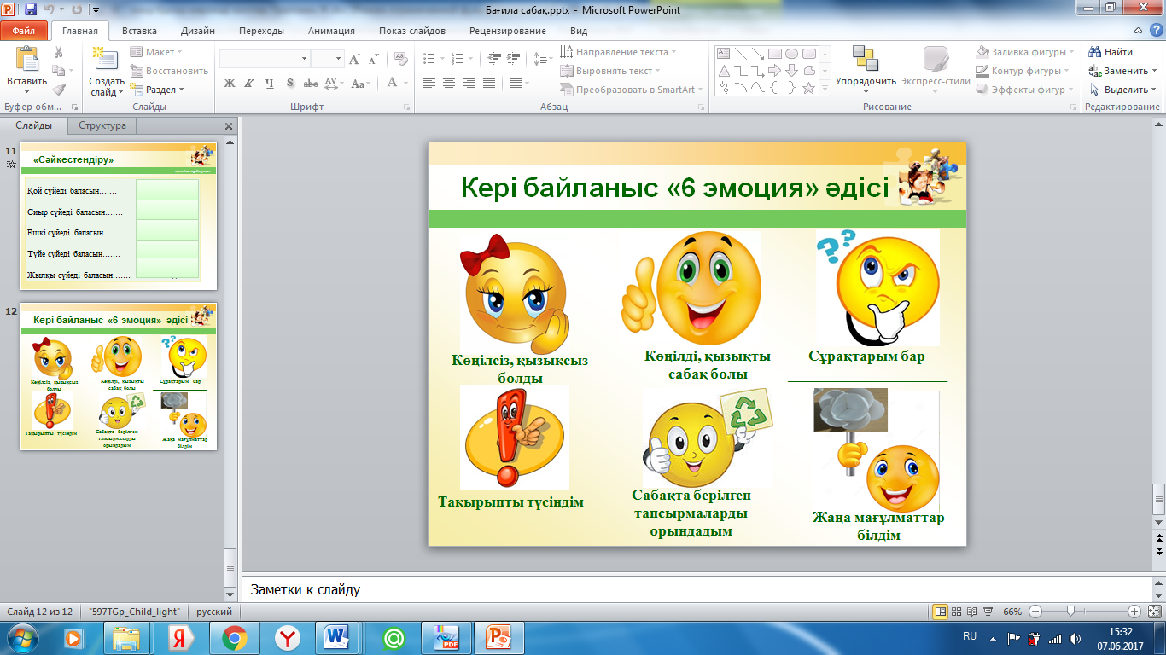  Оқушылар бүгінгі сабақтан алған білімдерін смайликтерді көрсету арқылы кері байланыс жасайды.  Үйге тапсырма: «Біздің айналамыздағы ақпарат»
Саралау – Сіз қандай тәсілмен көбірек қолдау көрсетпексіз? Сіз басқаларға қарағанда қабілетті оқушыларға қандай тапсырмалар бересіз? | Бағалау – Сіз оқушылардың материалды игеру деңгейін қалай тексеруді жоспарлап отырсыз? | Денсаулық және қауіпсіздік техникасын сақтау
1 – тапсырмада «Тапсырма» тәсілін қолдандым.
2 – тапсырмада «Дереккөздер» тәсілі

Сабақ бойынша рефлексия

